Witam, na ostatnie przedświąteczne zajęcia proponuję bardzo prostą zabawę plastyczną: zajączek i kurczak wielkanocny z kółek.

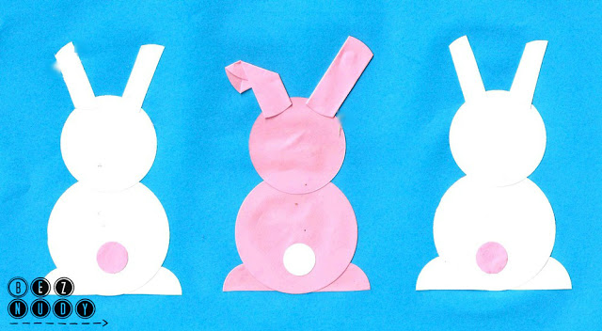

Kurczak:
- jedno duże kółko żółte (tułów)
- dwa średnie żółte kółka (głowa i skrzydełko)
- jedno małe czerwone kółko (dzióbek)

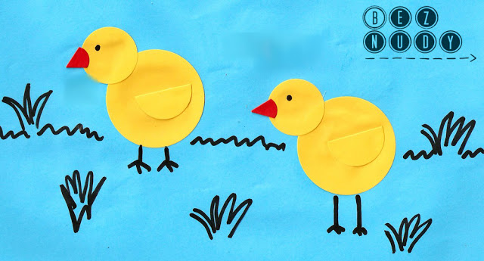

Na nadchodzące Święta Wielkanocne życzę Państwu i dzieciom zdrowia i wszelkiej pomyślności, pozdrawiam, Ewa Lomartire

